個人成長及社會生活
(第二學習階段)
生活事件：堅守崗位

學習目標 | ： | 1. 學生能認識學校或社會上有許多堅守崗位的人。  2. 學生能明白堅守崗位是負責任的表現。  3. 學生能明白堅守崗位的重要性。
價值觀及態度 | ： | 責任感
教材 | ： | 附件一：「職業狂想曲」職業卡  附件二：「職業特工隊」工作紙  附件三：學生訪談問卷

教學步驟：
步驟（參考） | 學習重點
活動一：堅守崗位的警察/消防員  1. 教師提問:  - 過節時大部分人都在休假，跟家人朋友享受假期,共度佳節，你知道有哪些人在節日時，仍然按時上班，服務市民呢?  (例如：警察和消防員等就不得不犧牲和家人團聚的溫  馨時光，為市民的平安而堅守崗位。)  2. 教師可展示有關警察和消防員堅守崗位的新聞或影片，  如在節慶或惡劣天氣下執行職務或英勇殉職等。教  師亦可請學生於課前搜集相關資料，在課堂上分享。  3. 教師提問:  - 看完新聞或影片，你有甚麼感受呢?  - 你覺得這些警員及消防員是不是英雄﹖為甚麼﹖  - 不少巴士司機及飲食從業員在假日也不可休假，他們又是不是英雄﹖  - 各位的父母努力工作，照顧子女，他們又是英雄嗎﹖  4. 小結：  作為消防員，每天都要準備為他人犧牲自己，每天要面  對生命危險，拯救他人，不為個人安危，這正是他們的  工作性質。而警察永遠會保護市民大眾的安全。這項工  作很艱巨，這是警察的職責，他們任何時候都會保護社  區，堅守崗位。其實不論是哪一階層，只要能「盡責」，  便可以成為別人眼中的英雄。 | - 讓學生明白在社會上有很多人盡忠職守，每天都在保護著我們  - 運用日常生活的例子，讓學生明白社會上有許多堅守崗位的人，任何時候都在保衛人們的安全，是負責任的表現
活動二:一個都不能少  1. 學生閱讀《一個都不能少》故事，並分組討論。  《一個都不能少》故事  - 主題：盡忠職守  - 簡介:  嘩啦啦是排球隊成員，由於未能當隊長，練習時十分  懶散；相反大笨狗雖是後備，卻勤力練習。嘩啦啦嘲  笑大笨狗，表示縱然他努力也未必有機會出賽，但大  笨狗仍堅持練習不懈，甚至其他隊員叫他玩耍，也不  受引誘。比賽期間，由於嘩啦啦平時疏懶，技術生硬，  接球頻頻失誤，終受傷出場。教練派後備大笨狗出賽，  大笨狗表現出色，結果全隊得到勝利。智多多頒獎，  因嘩啦啦沒有盡忠職守而得不到獎，嘩啦啦慚愧萬  分，決定從此改過，積極練習。  - 重點摘要：  在球隊中，正選及後備球員同樣重要。教師宜引導學生明白在日常生活中，不同崗位都有各自的職責，每人應緊守自己的崗位，發揮負責任的精神。  資料來源：廉政公署德育資源網，「齊玩齊看智多多」  漫畫遊戲集，盡忠職守：一個都不能少(B)，  http://www.me.icac.hk/tc/resource.aspx?lstmaid=444  2. 討論問題：  - 嘩啦啦有甚麼不對的地方?  - 大笨狗平時怎樣做?為甚麼牠會這樣做?  - 如果你是大笨狗，你也會努力練習嗎？為甚麼？  - 嘩啦啦對球隊有甚麼貢獻?  - 大笨狗對球隊有甚麼貢獻?  - 看完這個故事,你有甚麼啟發?  - 你們認為故事中誰是英雄﹖為甚麼﹖  - 比賽前，大笨狗有沒有想過自己會成為英雄﹖有甚麼特質令他成為英雄﹖  3. 小結:  我們要明白在日常生活中，不同崗位都有各自的職責，  每人應緊守自己的崗位，發揮負責任的精神。雖然「盡  責」不一定是為了成為別人的英雄，但機會卻會留給  「盡責」的人。 | - 讓學生明白堅守崗位的重要性  - 引導學生歸納「英雄」的特質，讓學生明白「盡責」的重要性
活動三:「職業狂想曲」  1. 教師向學生派發附件一，每組一張。  2. 教師提問:  - 你有否想過將來從事甚麼職業以貢獻香港社會？  - 你希望擔當職業卡上的職業嗎？  - 這職業如何能貢獻香港？  - 若然將來真的擔當這職業，你會如何投入工作，以致能對社會作出貢獻？  - 若果香港沒有這職業，會怎樣呢？  2. 教師派發附件二，請學生填寫。  3. 小結：  其實各行各業也能貢獻香港的，只是平常我們忽視了其  重要性。各行各業是環環相扣的，只要各人忠於自己的  崗位，便能對整個社會帶來益處。 | - 透過不同的職業，讓學生了解各行各業對社會的貢獻，亦明白堅守崗位的重要性

教師總結(參考)：

做事負責任是一個人應該具備的品格。不論是甚麼階段，不管從事甚麼工作，也不管職位的高低，都要忠於職守、盡職盡責，把自己負責的事情辦好。希望各位同學也能堅守崗位，做事盡責，日後成為別人眼中的英雄。

學生延展活動：
- 「英雄小檔案」
1. 教師請學生討論成為下列各項英雄所需的條件或行為。
題目：i. 成為自己的英雄
ii. 成為父母的英雄
iii. 成為同學/老師的英雄
iv. 成為社會的英雄
2. 然後，請學生列出自己的目標及實踐的方案。
3. 教師宜透過提問及追問，令學生思考方案的可行性，協助學生進一步修訂。教師亦
可搜集相關的「名人雋語」，與同學分享，勉勵他們持守「盡責」的品格。

學生訪談:

教師可於課後一星期，以個人或小組形式與學生進行訪談，藉以了解學生的學習情況。參考問題見附件三。
附件一
「職業狂想曲」職業卡

請分發以下職業卡予各組。
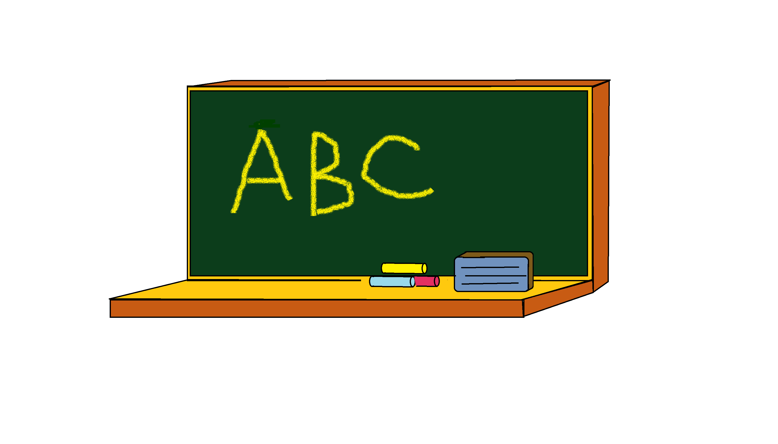  教師 |   律師
  家庭主婦 |   地盤工人
  辦公室文員 | 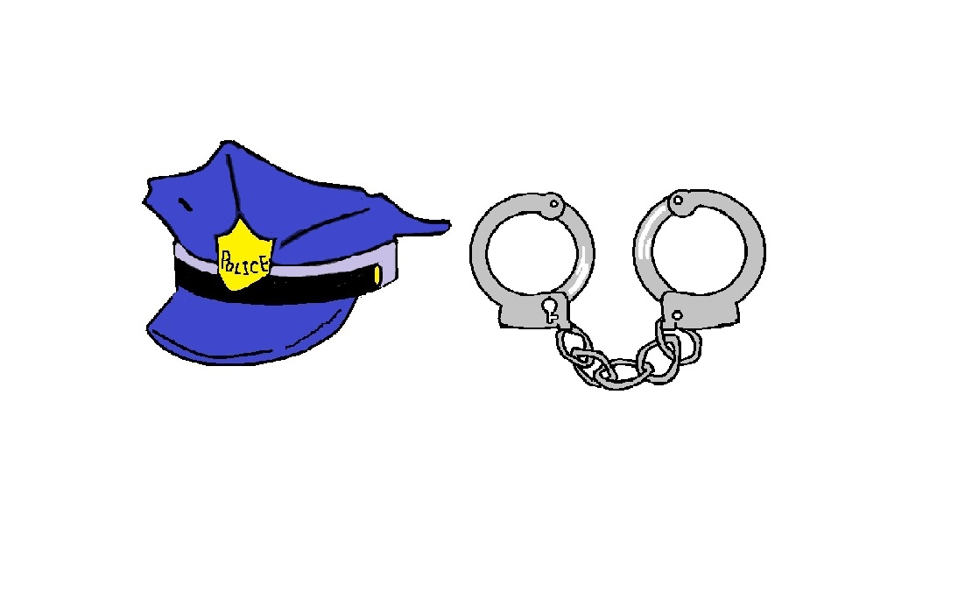  警察
  報攤小販 |   醫生

附件二

「職業特工隊」
請填寫以下表格
我獲分發的職業是：___________________________________________
我希望／不希望擔當這職業：
❒ 希望
❒ 不希望
我認為這職業如何能貢獻香港？
若然將來真的擔當這職業，我會以怎樣的態度去工作以致能貢獻社會？

附件三

學生訪談問卷

主題：堅守崗位

- 你想成為「英雄」嗎？為什麼？

- 你覺得英雄要有什麼特質？(請舉出一項你認為最重要的特質)

- 承上題，為什麼你認為__________這項特質這麼重要？

- 你擁有_________這項特質嗎？
有—你在什麼地方表現出這項特質？你認為如何充分發揮英雄的特質﹖你將如何實踐﹖
沒有—你會如何讓自己獲得這項特質？你將如何實踐﹖

- 你喜歡這節課嗎？1-10分你會給多少分?為什麼?

